关于常州市小学体育青年教师基本功比赛的补充通知

各辖市区教育局、教师发展中心：
为推进小学体育与健康课程改革的深入发展，聚焦提高课堂教学质量和促进广大青年体育教师的专业成长，经研究决定于6月24日----26日（周日、周一、周二）举办市小学体育与健康青年教师基本功比赛。现将有关事项补充通知如下：
一、参加人员：
1）各辖市区教研员（领队）；
2）各辖市区参赛教师、指导老师；
3）各辖市区骨干教师；
4）特邀专家和评委。
- 时间地点：
1）报到时间：参赛教师、评委6月24日上午7：15前。
2）报到地点：常州市实验小学平冈校区。地址：常州市钟楼区金星路1号。
- 其他事项：
1）参会人员差旅、食宿费用回原单位报销，其他费用由主办单位承担。
2）技能比赛主要器材由主办方提供，专项展示器材可自带，音响设备尽量自带。上课常规器材由主办方提供，特殊器材请自带。联系人：张逸，电话：15995015811。
3）上课班级为行政班，人数为班级原始人数，上课顺序结合学校的新排课表和选手抽签排定，上课时长为40分钟。其他比赛项目的选手顺序均由抽签决定。
4）具体日程和比赛内容见下列附表1和附表2。
附表1：

时间 | 内容 | 地点 | 备注
6月24日  上午7:15 | 选手、评委签到，选手抽签 | 常州市实验小学教育集团平冈校区 | 会议室开会
6月24日  上午7:45——11:30 | - 规定技能比赛  - 自选技能比赛  - 评课 | 同上 | 操场、体育馆、教室
6月24日  下午1:00——4:00 | 通用技能比赛1  （教学设计、课件制作） | 同上 | 机房
6月24日  下午4:15——6:00 | 通用技能比赛2  （说课、粉笔字、课件展示） | 同上 | 报告厅
6月25日上午8:00——下午4:30 | 课堂教学比赛 | 同上 | 体育馆和操场
6月26日上午  8：00 | 课堂教学比赛 | 同上 | 体育馆和操场
注：课堂教学可供上课的地点有田径场和体育馆两个场地，布置场地请注意及时撤场不能影响下一节课的使用，各选手可根据自愿原则相互协调上课场地和班级（不能影响原始报名年级）。与学生见面时间为现场上课前课间十分钟。

附表2：
常州市2018年小学青年体育教师基本功比赛项目

（一）通用教学技能
1.教学设计与课件制作
参赛选手从体育与健康知识课的竞赛试卷中抽取上课课题（以选手上报的实践课的上课年级为选题范围），依据给定的教学内容和教学条件完成该学时的教学设计方案一份，并以此设计为依据制作教学课件。总用时为3小时。
体育与健康知识课学时教学设计方案包括学时设计意图和学时教案。结束时须交设计意图和学时教案的电子文稿。
教学课件制作完毕后，自己保管,以供后面讲授时展示。
2.粉笔字与语言表达
参赛选手以室内课形式用粉笔字书写上课课题（粉笔字书写不少于50个字符），并根据所写学时教案，依托教学课件讲授本学时主要教学内容，时间6～8分钟。
（二）运动专业技能
选手抽签决定运动专业技能比赛顺序，比赛分规定项目和自选项目。
1.规定项目：具体见规定项目比赛细则。
2.自选项目：参赛教师根据《小学体育与健康》读本和《小学体育教师备课用书》上技能教学内容，自编不少于2类运动项目的技能组合（如田径类、体操类、球类、民族民间类等），时间为3～5分钟。不足3分钟或超过五分钟扣分。
（三）体育实践课教学与评价技能
1.实践课教学：自带课，抽签决定参赛选手的上课顺序。上课前上交单元及学时教学方案（含教学设计说明+教案）纸质稿5份，并于报到前一天上交电子稿，上课时间40分钟。
2.评课：参赛教师集中观看一节体育教学录像课，在规定时间内按照规定格式要求写上一篇分析、点评材料（不少于500字）。
(四)评价标准与评分规则
通用教学技能的评分标准参照《江苏省基础教育青年教师教学基本功大赛规程》所附的评分标准。运动专业技能和体育实践课教学和评价技能评分标准另行确定。
通用教学技能权重为25℅；其中教学设计与课件制作权重分别为10℅、6℅，粉笔字与语言表达的权重分别为3℅、6℅。体育理论为附加分（共50分）。
运动专业技能为25℅；其中队列队形和操权重5℅，规定项目和自选项权重各为10℅。实践课教学与评价权重为50℅；其中上课45℅、评课5℅。
附件：
规定项目比赛细则

一、广播体操、武术操、队列队形
1．广播体操：《希望风帆》，不采用镜面示范动作，男、女生动作方向不一致时统一按男生动作方向完成动作。
比赛方式：参赛选手按抽签顺序分二组依次进行比赛。
2、武术健身操：《旭日东升》，不采用镜面示范动作，男、女生动作方向不一致时统一按男生动作方向完成动作。武术健身操按规定统一发声。
比赛方式：参赛选手按抽签顺序分二组依次进行比赛。
动作规格：参见高等教育出版社、高等教育电子音像出版社《全国中小学生系列广播体操、武术健身操教学光盘（小学版）。
3、队列比赛
在一个规定的范围内，1分钟内完成指定内容。指定内容包括原地和行进间两部分内容，各项指定的具体内容至少出现一次。
原地内容：立正、稍息；原地向左转、向右转、向后转（必做）。
行进间内容：
（1）跑步走，立定。（必做）
（2）向左转走、向右转走、向后转走（任选两个动作）。
（3） 左转弯走、右转弯走、左后转弯走、右后转弯走（任选两个动作）。
指定内容可自主编排，融入完整比赛中，应充分利用指定场地，避免偏场。
比赛方式：参赛选手按抽签分组顺序依次进行比赛，确定一人口令指挥，其余选手按口令进行队列练习，比赛从起始位置面向裁判评委席开始，以回到起始位置结束。
比赛要求：
队列比赛前和结束时参赛选手必须向裁判长报告，报告时裁判长须起立。
队列比赛前报告：
参赛选手代表应跑步至裁判席报告，参赛选手代表：“报告裁判长，参赛选手××组××队队列比赛准备完毕，请指示”
裁判长：“开始”。
参赛选手代表：“是”。参赛选手跑步至起始位置开始队列比赛。
队列比赛结束后报告：
参赛选手代表应跑步至裁判席报告，参赛选手代表：“报告裁判长，参赛选手××组××队队列比赛已经完毕，请指示”。
裁判长：“退场”。
参赛选手代表：“是”。参赛选手列队跑步退场。
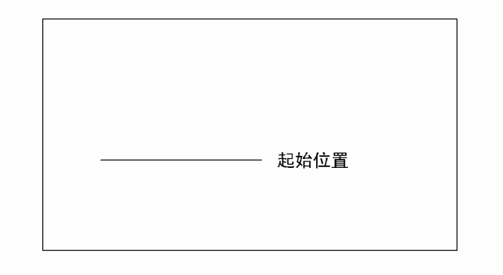
裁 判 席

4．动作规格
参照中国人民解放军队列条令，军发〔2010〕23号。
二、体操
1、技巧
（1）按顺序在规定区域等候出场，出场时，面向评委右手上举示意动作开始，动作完成后，面向裁判站立，两臂侧上举示意动作结束。
（2）应连贯完成规定组合动作，动作失败，在评委示意允许的情况下，可从失败动作处继续，但一个动作反复失败达三次，此动作计零分。
（3）应着简洁运动装和体操鞋，禁止佩戴项链、戒指、手镯、手表等饰物参赛。
男子技巧组合动作：直立——鱼跃前滚翻——蹲撑跳成屈体分腿俯撑——体前屈两臂侧举（稍停）——分腿慢起成头手倒立（停2"）——前滚翻成蹲撑——接后滚翻成直立同时两臂上举——（趋步）侧手翻——向前并步成直立。
女子技巧组合动作：直立——前滚翻——直立，两臂经侧至上举，上一步成俯平衡（停2"）——单脚蹬地前滚翻成直腿坐——经体前屈后倒成肩肘倒立（停2"）——经单肩后滚翻成单腿跪撑平衡——成跪立——跪跳起——侧手翻——向前并步成直立。
2、山羊·分腿腾越。
（1）按抽签顺序在规定区域等候出场，出场时，面向评委右手上举示意动作开始，动作完成后，面向评委站立，两臂侧上举示意动作结束。
（2）应连贯完成规定动作，每人二次机会，计最好一次成绩。
（3）应着简洁运动装和体操鞋，禁止佩戴项链、戒指、手镯、手表等饰物参赛。
三、田径
1、田径（田赛）
急行跳远：男女均采用3M板，挺身式、走步式评分可达优秀级，蹲踞式评分在良好及以下。每人三次机会，计最好一次成绩。
2、田径（径赛）
跨栏跑——弯道跑组合：全程100 m，其中直道40m，弯道60m。直道中跨过3个栏：男，起跑至第一栏距离13.72m，栏高0.84m，栏间9.14m；女，起跑至第一栏距离13m，栏高0.762m，栏间8.5m。每人一次测试机会。
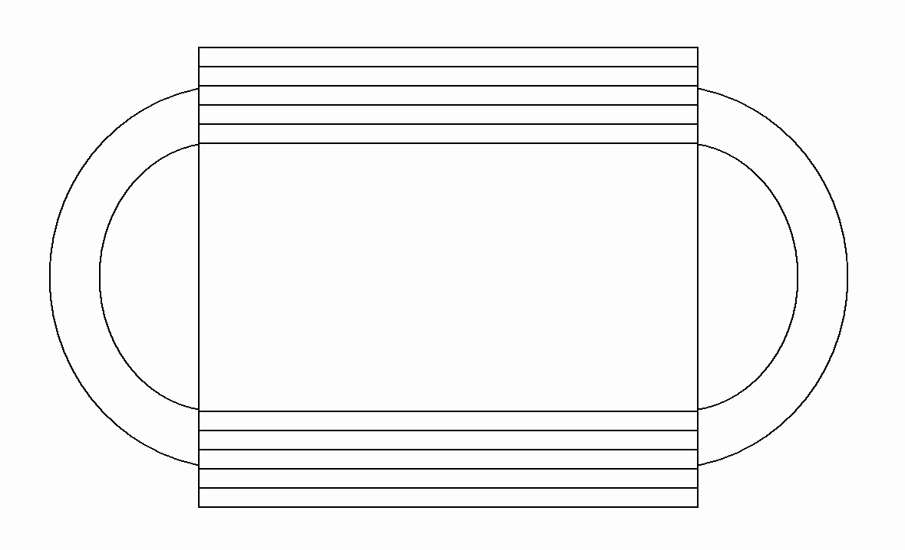
第1-2-3栏
起点
终点
男 13.72M 9.14M 8.00M 60M
女 13.00M 8.50M 10.0M

40M

